รายงานผลการประเมิน ITA ประจำปีงบประมาณ 2564
คะแนนภาพรวมหน่วยงาน องค์การบริหารส่วนตำบลแคนเหนือ : 94.12 คะแนน
ระดับผลการประเมิน : A

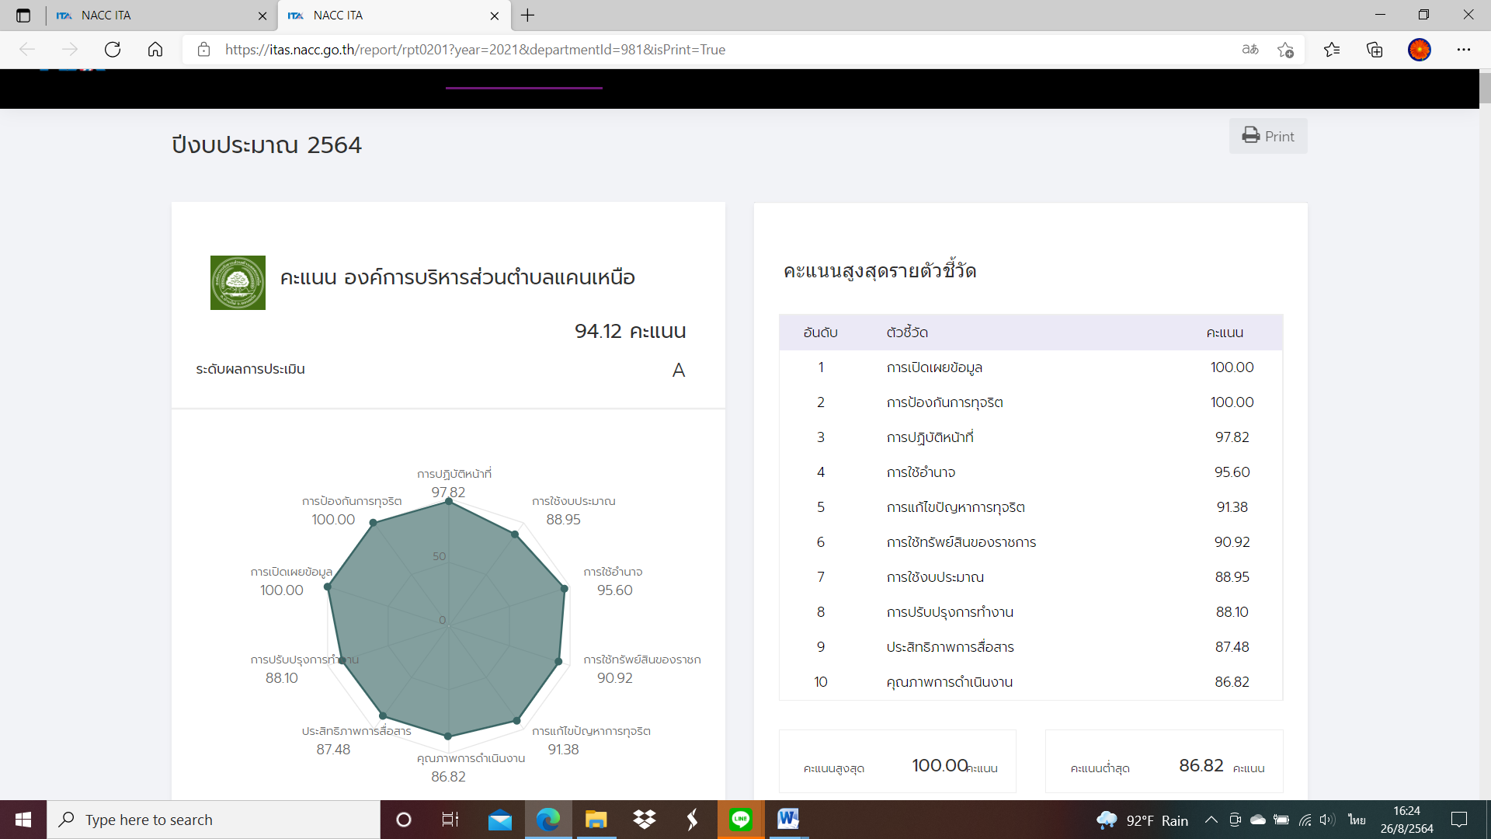

ข้อมูล ณ วันที่ 26 สิงหาคม 2564

